**МИНИСТЕРСТВО НАУКИ И ВЫСШЕГО ОБРАЗОВАНИЯ РОССИЙСКОЙ ФЕДЕРАЦИИ**

Федеральное государственное автономное образовательное учреждение высшего образования

Санкт-Петербургский национальный исследовательский университет ИТМО

Мегафакультет трансляционных информационных технологий

Факультет информационных технологий и программирования

**[ЛАБОРАТОРНАЯ РАБОТА ПО Git]**

По дисциплине «Аппаратное обеспечение вычислительных систем»

Вариант № X

Выполнил студент группы №M3117

*[Мурашко Дарина Вячеславовна]*

Проверил

*[Кирилюк Денис Алексеевич]*



Санкт-Петербург

2025

Шаги выполнения

1. Открыть git bash и выполнить команду ‘git clone [https://github.com/smartiqaorg/geometric_lib’](https://github.com/smartiqaorg/geometric_lib), для того, чтобы клонировать репозиторий на мой компьютер.
2. Переключаюсь на папку с проектом, с помощью команды ‘**cd geometric_lib**’. Выполняю команду ‘**git checkout -b new_features_504619**’, для того,чтобы создать новую ветку и переключится на неё, чтобы остальные изменения происходили в ней.
3. Создаю файл с помощью команды ‘**nano rectangle.py**’ с данной программой, выполняю команду ‘**git add rectangle.py**’, чтобы добавить его в ветку new_features_504619.
4. Чтобы зафиксировать изменения в ветке, выполняю команду ‘**git commit -m "Добавлен новый файл rectangle.py с функциями для работы с прямоугольником"**’.
5. Создаю файл в питоне,с данной программой,под названием triangle.py, с помощью команды ‘**git add triangle.py**’, добавляю его в ветку new_features_504619.
6. Исправляю ошибку в формуле площади прямоугольника в файле rectsngle.py, делаю коммит с сообщением о том, что ошибка была исправлена.

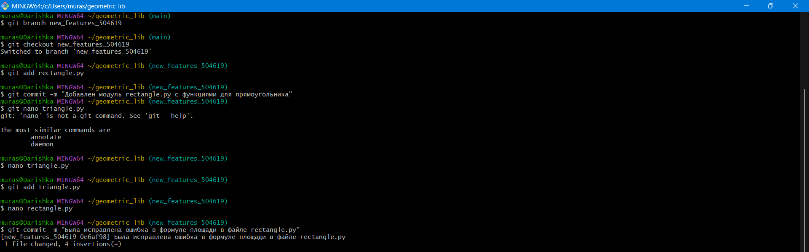

1. С помощью команды ‘**git log --graph --oneline --decorate --all --color**’, создаю историю коммитов.

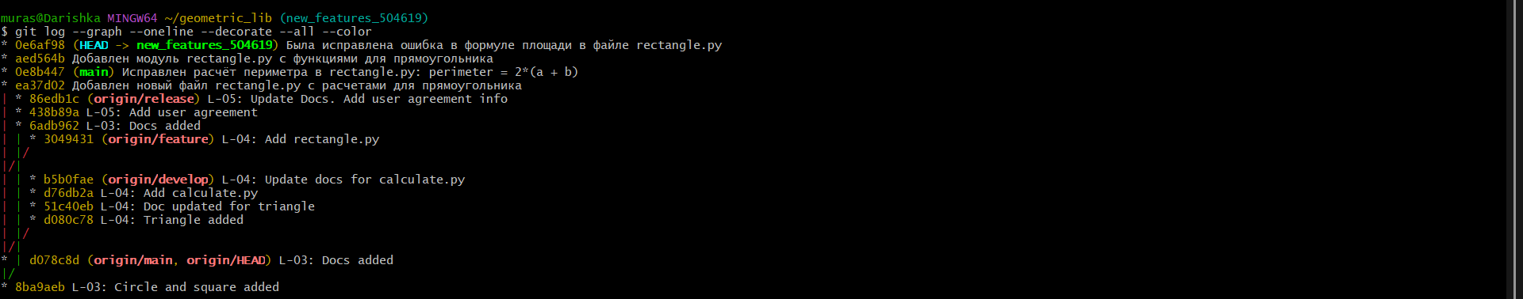

1. Строю граф коммитов текущей ветки, используя команду ‘**git log --graph --oneline -2**’.
2. Использую команду ‘**git log --oneline -2**’, чтобы посмотреть историю изменений.
3. Удаляю ветку. Сначала перехожу в ветку main, потом удаляю ветку new_features_504619, с помощью команды ‘**git branch -D new_features_504619**’.

